Prix

- Vous avez déjà enquêté sur vos 3 principaux concurrents. Quels sont leur prix ?

Concurrent 1:

Concurrent 2:

Concurrent 3:

- Vous avez enquêté sur l’offre de vos concurrents. Pour cela, vous avez alimenté la compétition et votre USP. Reprenez ces papiers, regardez la localisation, la qualité, le service et la gamme du produit de votre compétition. Ou est-ce que vous vous positionnez par rapport à vos concurrents ? Supprimez les options qui ne s’appliquent pas à votre situation.

Notre produit est meilleur/ pire que le produit du concurrent 1
Notre produit est meilleur/ pire que le produit du concurrent 2
Notre produit est meilleur/ pire que le produit du concurrent 3

- Ci-dessous, vous trouverez une échelle, placez votre produit au centre de l’échelle. Placez les produits qui sont de meilleures qualités que le vôtre au-dessus du votre sur l’échelle et réciproquement pour les produits de moins bonne qualité.
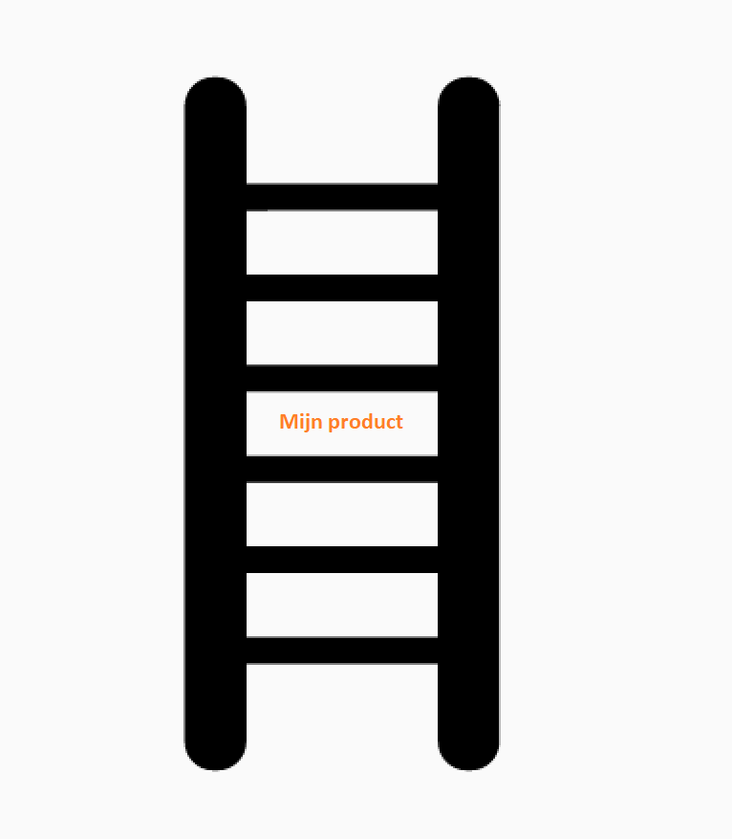
Mon produit

- Écrivez le prix de chaque produit à côté du concurrent. Maintenant vous connaitrez le prix que les clients paieront pour votre produit qui sera moins élevé que les « bons » concurrents et plus élevé que les « mauvais ». Déterminez une fourchette de prix : entre quel montant votre prix va-t-il osciller ?
Astuce : si votre produit est meilleur que celui des 3 concurrents, vous pouvez juste calculer un prix minimum (autrement dit, le prix de vos concurrents).

- C’est mieux de vendre le produit plus cher que le coût de production. Vous avez calculé ce dernier au préalable. Quel était le prix?

Indiquez le prix sur l’échelle.

Vous avez 3 possibilitées:
Est-ce que votre coût de production est inférieur à votre prix ?
- Cela signifie que vous pouvez vendre le produit à prix plus conséquent et faire plus de profit.
Votre prix se trouve dans la fourchette que vous aviez fixée ?
- Alors, votre coût de production est le nouveau minimum. Si vous vendez votre produit à ce prix, vous ne ferez pas de bénéfices.
Votre coût de production est supérieur à votre prix de vente ?
- Cela signifie que vous ne pouvez pas faire de bénéfices pour le moment. Soit vous devez trouver un moyen de réduire le coût de production (acheminement, etc) ou vous devez rendre votre produit plus intéressant par rapport à la concurrence.

